详细设计

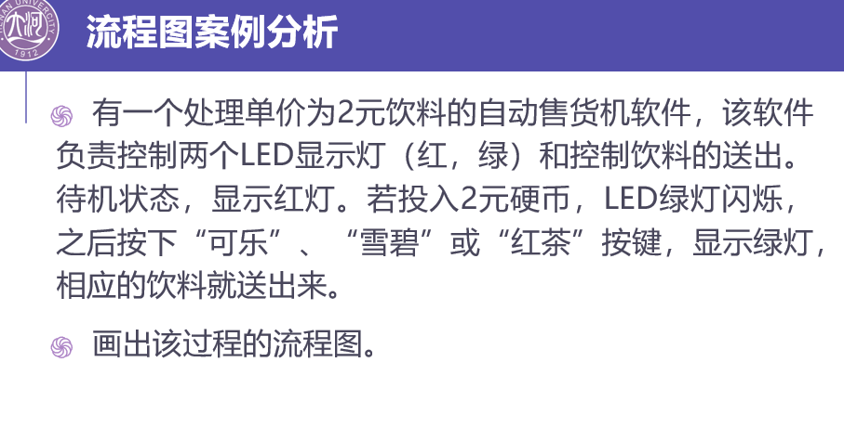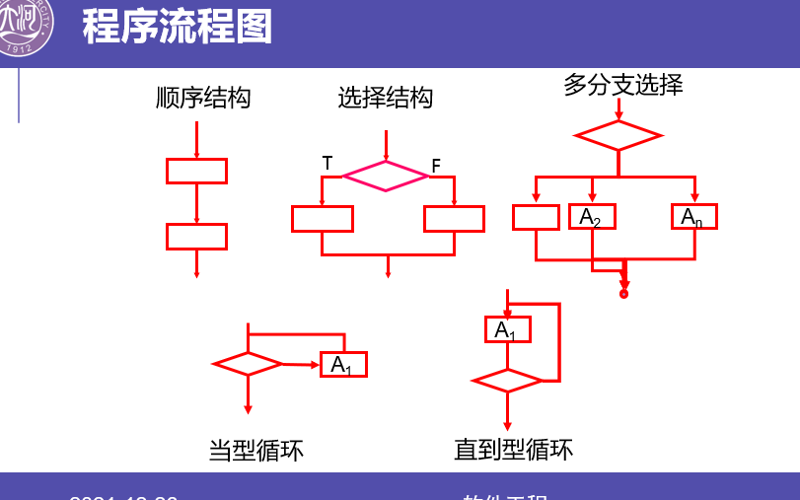**程序流程图**

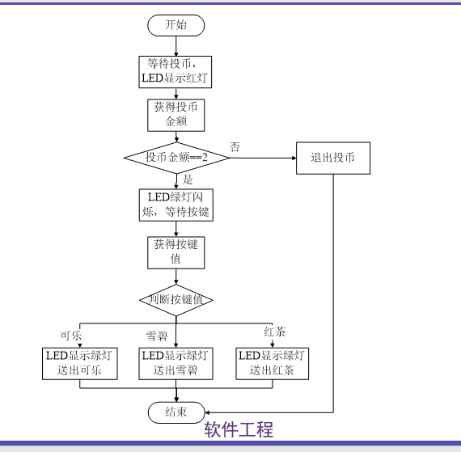

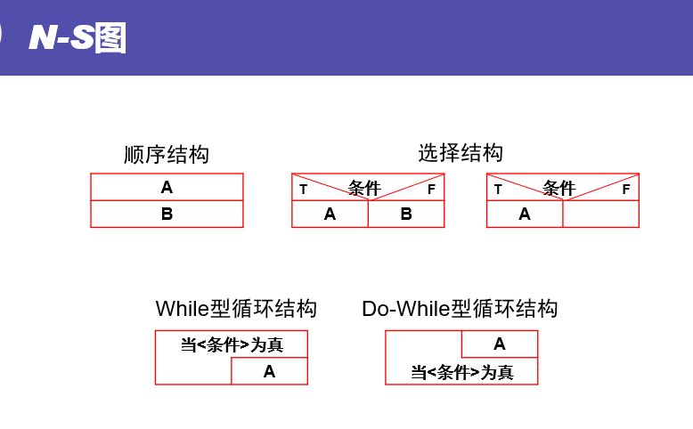

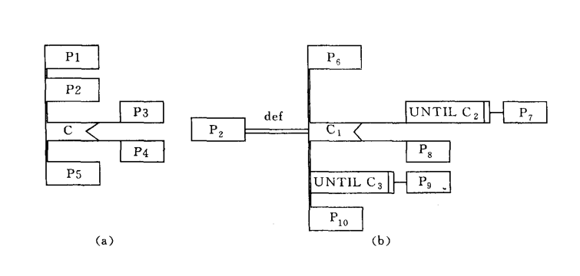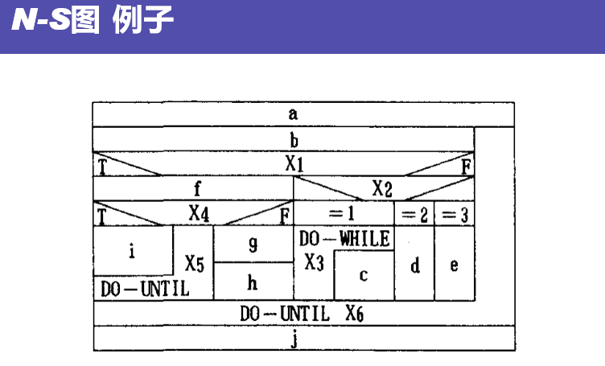

**PAD图**

**判定树、判定表**

编码规范：匈牙利命名法：变量名=属性+类型+对象描述；注释分为序言性注释和功能性注释。

**结对编程**是由两名程序员在同一台电脑上结对编写解决同一问题的代码